Mellékletek:
A 1/2018. (I.30.) számú önkormányzati rendelete
1. melléklete
A helyi védett egyedi értékek jegyzéke
HELYI EGYEDI VÉDELEM ALATT ÁLLÓ ÉPÍTÉSZETI ÉRTÉKEK JEGYZÉKE
SORSZÁM | HRSZ. | UTCANÉV, HÁZSZÁM | MEGNEVEZÉS | LEÍRÁS
1. | 37 | Béke u. 2. | Római katolikus templom | 20. sz-i templom
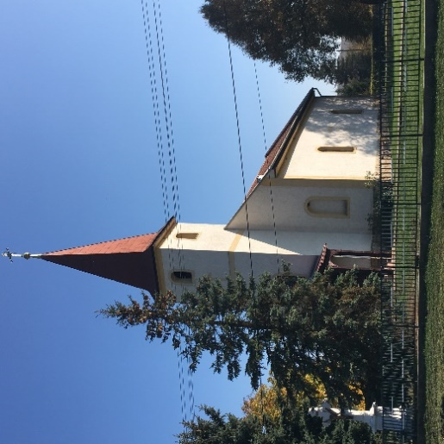
2. |  | 2622. számú országos mellék út mentén | Vitéz család kriptája | Vitéz János és felesége nyughelye
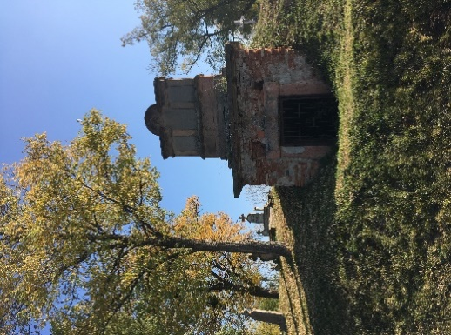
3. | 135 | Béke utca 13.. | Lakóépület | 20. sz.-i lakóépület
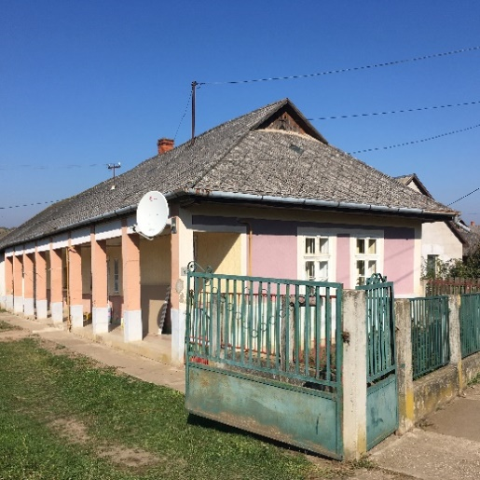

SORSZÁM | HRSZ. | UTCANÉV, HÁZSZÁM | MEGNEVEZÉS | LEÍRÁS
4. | 131 | Béke utca 21.. | Lakóépület | 20. sz.-i lakóépület
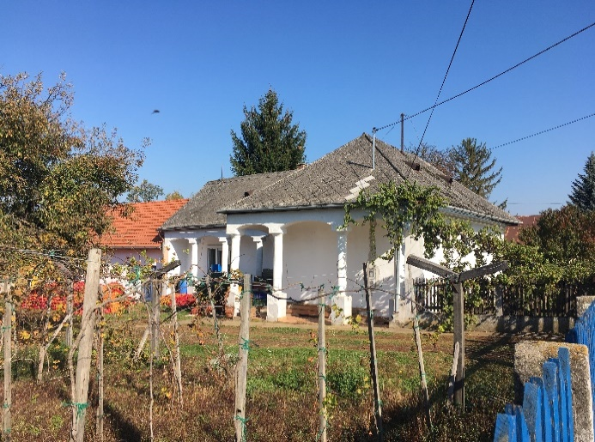
5. | 129 | Béke utca 25. | Lakóépület | 20. sz.-i lakóépület
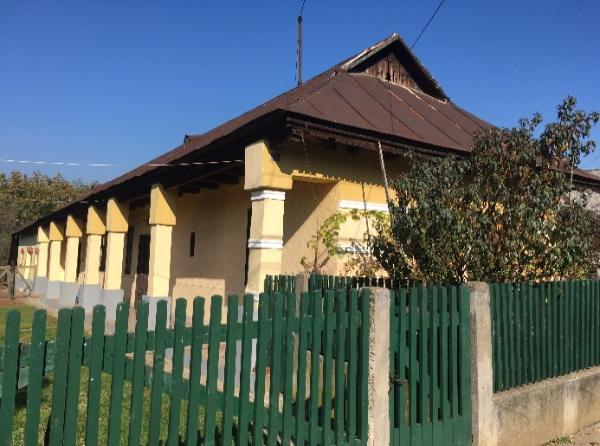
6. | 15 | Kossuth Lajos u. 32. | Lakóépület | 20. sz.-i lakóépület
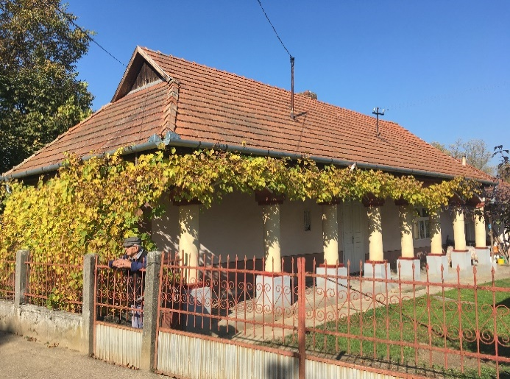

SORSZÁM | HRSZ. | UTCANÉV, HÁZSZÁM | MEGNEVEZÉS | LEÍRÁS
7. | 114 | Béke utca 55. | Lakóépület | 20. sz.-i lakóépület
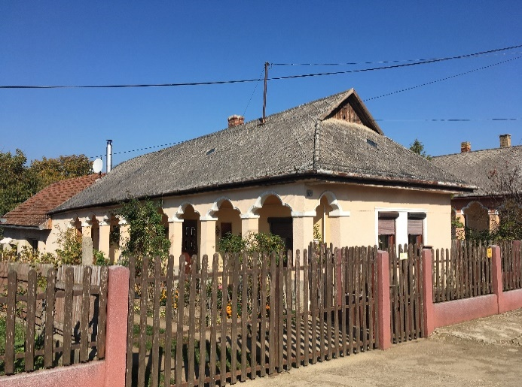
8. | 96 | Béke utca 56. | Lakóépület | 20. sz.-i lakóépület
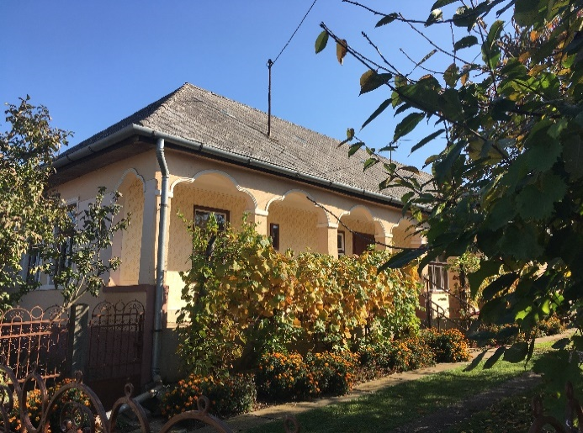
9. | 83 | Béke utca 30. | Lakóépület | 20. sz.-i lakóépület
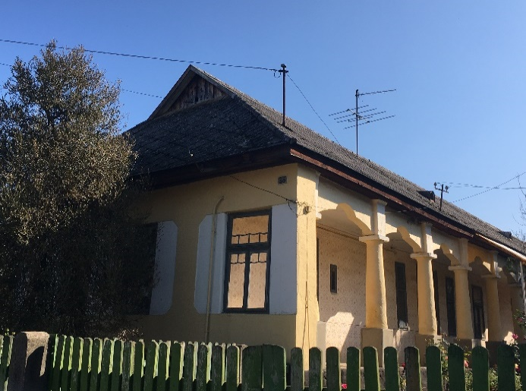

SORSZÁM | HRSZ. | UTCANÉV, HÁZSZÁM | MEGNEVEZÉS | LEÍRÁS
10. | 36 | Kossuth Lajos u. 6. | Lakóépület | 20. sz.-i lakóépület
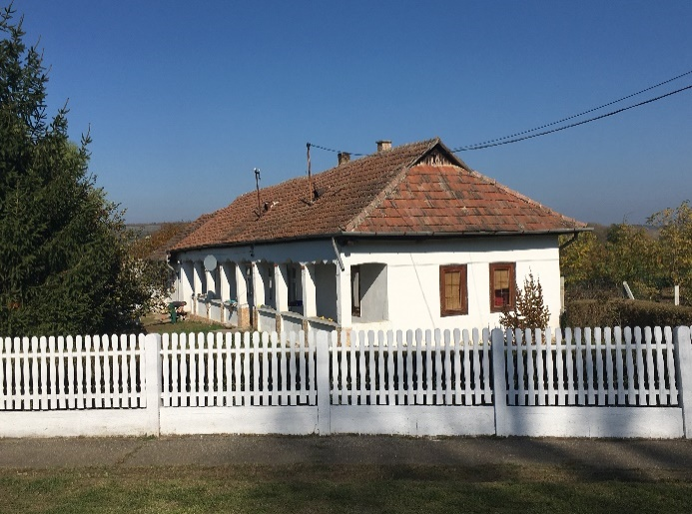

A 1/2018. (I.30.) számú önkormányzati rendelete
2. melléklete
A településképi szempontból meghatározó terület térképi lehatárolása
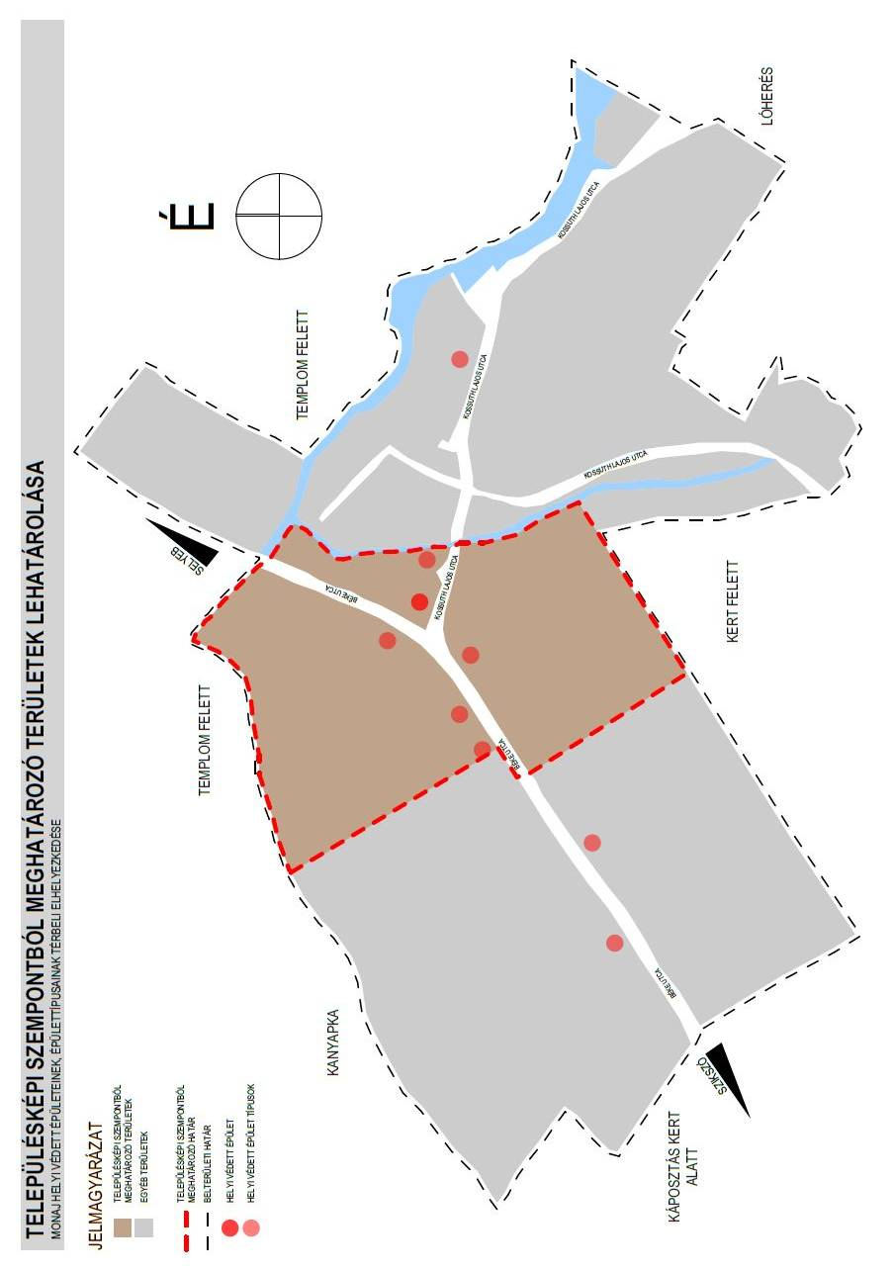
Függelékek:
A 1/2018. (I.30.) számú önkormányzati rendelete
1. függeléke
A régészeti lelőhelyek felsorolása

ÖRÖKSÉGVÉDELEMMEL ÉRINTETT INGATLANOK JEGYZÉKE
HELYRAJZI SZÁM | VÉDETTSÉG JOGI JELLEGE | AZONOSÍTÓ | VÉDETT ÖRÖKSÉGI ÉRTÉK NEVE
010/1 | régészeti lelőhely | 78815 | Meleg-oldal III.
02 | régészeti lelőhely | 78815 | Meleg-oldal III.
02 | régészeti lelőhely | 78817 | Meleg-oldal II.
02 | régészeti lelőhely | 78819 | Meleg-oldal I.
02 | régészeti lelőhely | 78821 | Észak
03/1 | régészeti lelőhely | 78821 | Észak
03/3 | régészeti lelőhely | 78821 | Észak
043/1 | régészeti lelőhely | 78823 | Délnyugat
043/1 | régészeti lelőhely | 78825 | Büdös-kút II.
043/2 | régészeti lelőhely | 78825 | Büdös-kút II.
043/3 | régészeti lelőhely | 78825 | Büdös-kút II.
043/4 | régészeti lelőhely | 78825 | Büdös-kút II.
043/4 | régészeti lelőhely | 78827 | Büdös-kút I.
049 | régészeti lelőhely | 80775 | Észak
056 | régészeti lelőhely | 78825 | Büdös-kút II.
056 | régészeti lelőhely | 78827 | Büdös-kút I.
056 | régészeti lelőhely | 80775 | Észak
057 | régészeti lelőhely | 78825 | Büdös-kút II.
057 | régészeti lelőhely | 78827 | Büdös-kút I.
063 | régészeti lelőhely | 78637 | Kupai elágazás
064 | régészeti lelőhely | 78637 | Kupai elágazás
065 | régészeti lelőhely | 78637 | Kupai elágazás
066 | régészeti lelőhely | 78637 | Kupai elágazás
068/2 | régészeti lelőhely | 78637 | Kupai elágazás
068/2 | régészeti lelőhely | 90675 | Barna-szögtől Északra
069 | régészeti lelőhely | 90675 | Barna-szögtől Északra
07 | régészeti lelőhely | 78819 | Meleg-oldal I.
071 | régészeti lelőhely | 16676 | Alsó-pocsaj
072/1 | régészeti lelőhely | 16676 | Alsó-pocsaj
072/2 | régészeti lelőhely | 16676 | Alsó-pocsaj
074 | régészeti lelőhely | 16674 | Felső-pocsaj
074 | régészeti lelőhely | 16675 | Felső-pocsaj II.
075 | régészeti lelőhely | 16674 | Felső-pocsaj
075 | régészeti lelőhely | 16675 | Felső-pocsaj II.
076 | régészeti lelőhely | 16674 | Felső-pocsaj
076 | régészeti lelőhely | 16675 | Felső-pocsaj II.
077 | régészeti lelőhely | 78637 | Kupai elágazás
077 | régészeti lelőhely | 90675 | Barna-szögtől Északra
078 | régészeti lelőhely | 90675 | Barna-szögtől Északra
079 | régészeti lelőhely | 78637 | Kupai elágazás
079 | régészeti lelőhely | 90675 | Barna-szögtől Északra
08 | régészeti lelőhely | 78819 | Meleg-oldal I.
080/1 | régészeti lelőhely | 78637 | Kupai elágazás
081 | régészeti lelőhely | 78637 | Kupai elágazás
09 | régészeti lelőhely | 78815 | Meleg-oldal III.
09 | régészeti lelőhely | 78817 | Meleg-oldal II.
09 | régészeti lelőhely | 78819 | Meleg-oldal I.
093 | régészeti lelőhely | 16126 | Kendi-tanya
094 | régészeti lelőhely | 16126 | Kendi-tanya
096 | régészeti lelőhely | 78819 | Meleg-oldal I.
098/2 | régészeti lelőhely | 16125 | Monajkeddi

A 1/2018. (I.30.) számú önkormányzati rendelete
2. függeléke
Természetvédelemmel érintett területek
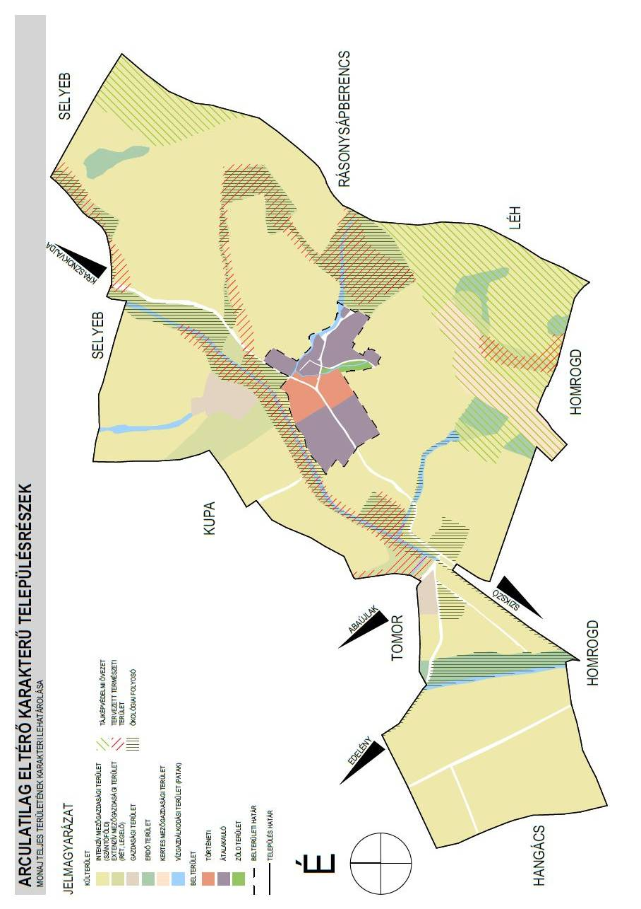
A 1/2018. (I.30.) számú önkormányzati rendelete
3. függeléke
A növénytelepítésre javasolt és nem telepíthető növények listája

1143/2014. EU rendelet
az idegenhonos inváziós fajok betelepítésének vagy behurcolásának
és terjedésének megelőzéséről és kezeléséről

A rendelet alapján a tagországok képviselőiből álló inváziós fajok elleni védelemért felelős bizottság elfogadta azt a növény- és állatfajlistát, mely az Unió számára veszélyt jelentő inváziós idegenhonos fajok jegyzékét alkotja. A listán szereplő fajok egyedeire vonatkozó szigorú szabályok szerint tilos az egész EU területén forgalomba hozni és a természetbe kibocsátani akár egyetlen példányt is, de a behozatalra, tartásra, tenyésztésre, szaporításra, szállításra, kereskedelemre és felhasználásra is hasonlóan szigorú szabályok vonatkoznak.
A listában szereplő növényfajok:
Magyar név | Tudományos név
Borfa, tengerparti seprűcserje | Baccharis halimifolia
Kaliforniai tündérhínár | Cabomba caroliniana
Vízijácint | Eichhornia crassipes
Perzsa medvetalp | Heracleum persicum
Sosnowsky-medvetalp | Heracleum sosnowskyi
Hévízi gázló | Hydrocotyle ranunculoides
Fodros átokhínár | Lagarosiphon major
Nagyvirágú tóalma | Ludwigia grandiflora
Sárgavirágú tóalma | Ludwigia peploides
Sárga lápbuzogány | Lysichiton americanus
Közönséges süllőhínár | Myriophyllum aquaticum
Keserű hamisüröm | Parthenium hysterophorus
Ördögfarok keserűfű | Persicaria perfoliata
Kudzu nyílgyökér | Pueraria montana var. lobata
Várhatóan 2017-ben az alábbi fajokkal fog bővülni a lista:
Magyar név | Tudományos név
Közönséges selyemkóró | Asclepias syriaca
Vékonylevelű átokhínár | Elodea nuttallii
Bíbor nebáncsvirág | Impatiens glandulifera
Felemáslevelű süllőhínár | Myriophyllum heterophyllum
Kaukázusi medvetalp | Heracleum mantegazzianum
Óriásrebarbara | Gunnera tinctoria
Tollborzfű | Pennisetum setaceum
 | Alternanthera philoxeroides
 | Microstegium vimineum
269/2007. (X. 18.) Korm. rendelet
a NATURA 2000 gyepterületek fenntartásának földhasználati szabályairól

A kormányrendelet melléklete meghatározza azoknak a fajoknak a listáját, melyek inváziós és termőhely-idegen növényfajoknak tekinthetők, így az 5. § (2) bekezdés értelmében a Natura 2000 gyepterületeken ezek megtelepedését és terjedését meg kell akadályozni, állományuk visszaszorításáról gondoskodni kell mechanikus védekezéssel vagy speciális növényvédőszer-kijuttatással.
Az érintett növényfajok:
1. Fásszárú inváziós és termőhely-idegen növényfajok:
Magyar név | Tudományos név
akác | Robinia pseudo-acacia
amerikai kőris | Fraxinus americana
bálványfa | Ailanthus altissima
keskenylevelű ezüstfa | Elaeagnus angustifolia
fekete fenyő | Pinus nigra
erdei fenyő | Pinus silvestris
gyalogakác | Amorpha fruticosa
kései meggy | Prunus serotina
zöld juhar | Acer negundo

2. Lágyszárú inváziós növényfajok:
Magyar név | Tudományos név
alkörmös | Phytolacca americana
japánkeserűfű fajok | Fallopia spp.
kanadai aranyvessző | Solidago canadensis
magas aranyvessző | Solidago gigantea
parlagfű | Ambrosia artemisifolia
selyemkóró | Asclepias syriaca
süntök | Echinocystis lobata

43/2010. (IV. 23.) FVM rendelet
a növényvédelmi tevékenységről
A rendelet 2. § (1) bekezdése értelmében a földhasználó és a termelő köteles védekezni az alábbi növények ellen: parlagfű (Ambrosia artemisiifolia), keserű csucsor (Solanum dulcamara), selyemkóró (Asclepias syriaca), aranka fajok (Cuscuta spp.).
Általános irányelvek

A növénytelepítések során őshonos fajok használatára kell törekedni, illetve olyan fajok és kultúrváltozatok alkalmazására, melyek bizonyítottan nem vadulnak ki. Természetvédelmi szempontból nem támogathatók azoknak a növényfajoknak a telepítése, melyek könnyen kivadulnak, természetes élőhelyeken is megjelenhetnek, és károsíthatják az ott előforduló életközösségeket és fajokat.

Ezen fajok listája:
Magyar név | Tudományos név
zöld juhar | Acer negundo
bálványfa | Ailanthus altissima
parlagfű | Ambrosia artemisiifolia
gyalogakác | Amorpha fruticosa
selyemkóró | Asclepias syriaca
lándzsáslevelű őszirózsa | Aster lanceolatus
kopasz őszirózsa | Aster novi-belgii
fűzlevelű őszirózsa | Aster x salignus
kerti seprűfű | Bassia scoparia
nyugati ostorfa | Celtis occidentalis
süntök | Echinocystis lobata
keskenylevelű ezüstfa | Elaeagnus angustifolia
kanadai átokhínár | Elodea canadensis
japánkeserűfű fajok | Fallopia spp.
amerikai kőris | Fraxinus pennsylvanica
csicsóka | Helianthus tuberosus
parlagi ligetszépe | Oenothera biennis
közönséges vadszőlő | Parthenocissus inserta
tapadó vadszőlő | Parthenocissus quinquefolia
alkörmös | Phytolacca americana
karmazsinbogyó | Phytolacca esculenta
kései meggy | Prunus serotina
akác | Robinia pseudoacacia
magas kúpvirág | Rudbeckia laciniata
kanadai aranyvessző | Solidago canadensis
magas aranyvessző | Solidago gigantea

